本地运行：

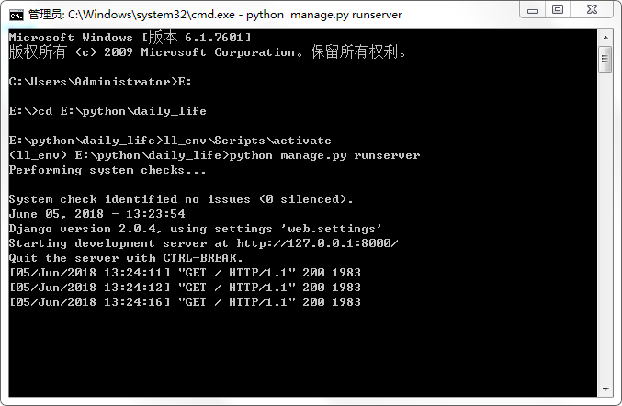

如上图所示，项目clone下来之后，终端运行进入daily_life项目目录，执行ll_env\Scripts\activate，激活虚拟环境。访问<http://127.0.0.1:8000/>或者<http://localhost:8000/>即可访问Daily Life网站。

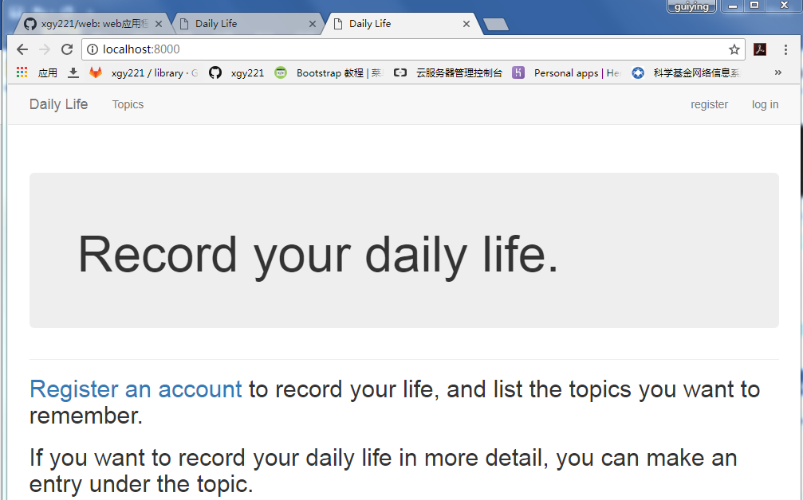

外网访问：项目已被部署到heroku，可通过链接：<https://daily-life-221.herokuapp.com/>访问。

